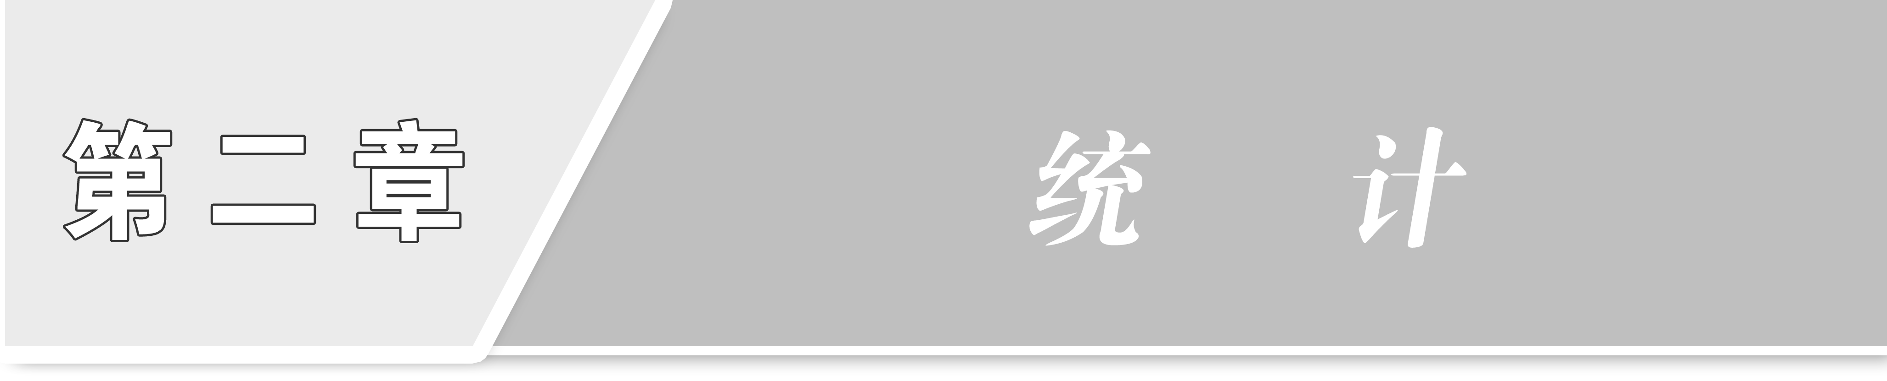


2．1.1 简单随机抽样
[读教材·填要点]
1．简单随机抽样的定义
设一个总体含有N个个体，从中逐个不放回地抽取n个个体作为样本(n≤N)，如果每次抽取时总体内的各个个体被抽到的机会都相等，就把这种抽样方法叫做简单随机抽样．
2．简单随机抽样的分类
简单随机抽样
3．随机数法的类型
随机数法
[小问题·大思维]
1．在统计中总体、个体、样本、样本容量是如何定义的？
提示：总体：统计中所考察对象的全体叫总体；
个体：总体中的每一个考察对象叫个体；
样本：从总体中抽取的一部分个体叫做样本；
样本容量：样本的个体的数目叫做样本容量．
2．有同学说：“随机数表只有一张，并且读数时只能按照从左向右的顺序读取，否则产生的随机样本就不同了，对总体的估计就不准确了”，你认为这种说法正确吗？
提示：不正确．随机数表的产生是随机的，读数的顺序也是随机的，不同的样本对总体的估计相差并不大．
简单随机抽样的概念
[例1] 下面的抽样方法是简单随机抽样吗？为什么？
(1)从无数个个体中抽取20个个体作为样本．
(2)从50台冰箱中一次性抽取5台冰箱进行质量检查．
(3)某班有40名同学，指定个子最高的5名同学参加学校组织的篮球赛．
(4)一彩民选号，从装有36个大小、形状都相同的号签的盒子中无放回地抽出6个号签．
[自主解答] (1)不是简单随机抽样．因为总体的个数是无限的，而不是有限的．
(2)不是简单随机抽样．虽然“一次性”抽取和“逐个”抽取不影响个体被抽到的可能性，但简单随机抽样的定义要求的是“逐个抽取”．
(3)不是简单随机抽样．因为是指定5名同学参加比赛，每个个体被抽到的可能性是不同的，不是等可能抽样．
(4)是简单随机抽样．因为总体中的个体数是有限的，并且是从总体中逐个进行抽取的，是不放回、等可能地进行抽样．

能否把本题中不是简单随机抽样的改为简单随机抽样？
解：在(1)中把“无数个”改为“300”等大于20具体数字；(2)把“一次性抽取”改为“逐个抽取”；(3)把“指定5名个子最高的”改为“随机指定5名同学”
—————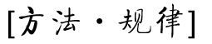—————————————
判断一个抽样是否为简单随机抽样的依据是其四个特征：
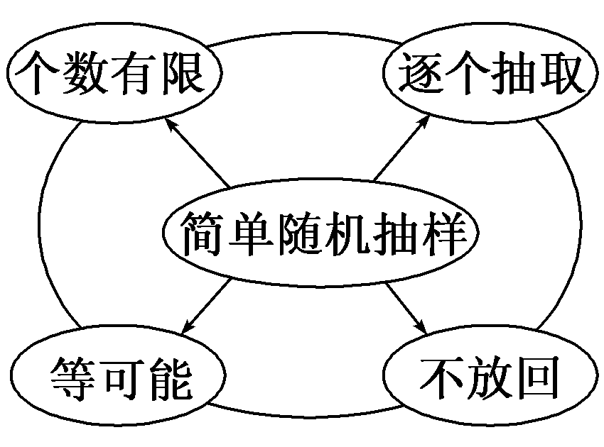
———————————————————————————
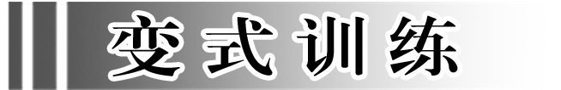
1．下列抽样方式是否是简单随机抽样？
(1)在某车间包装一种产品，在自动包装的传送带上，每隔30分钟抽一包产品，称其质量是否合格．
(2)某班有56名同学，指定个子最高的5名同学参加学校组织的篮球赛．
解：由简单随机抽样的特点可知，(1)(2)均不是简单随机抽样．

抽签法的应用
[例2] 某大学为了支援西部教育事业，现从报名的18名志愿者中选取6人组成志愿小组，请用抽签法确定志愿小组成员，写出抽样步骤．
[自主解答] 抽样步骤是：
第一步，将18名志愿者编号，号码是01,02，…，18；
第二步，将号码分别写在同样的小纸片上，揉成团，制成号签；
第三步，将得到的号签放入一个不透明的袋子中，并充分搅匀；
第四步，从袋子中依次抽取6个号签，并记录上面的编号；
第五步，与所得号码对应的志愿者就是志愿小组的成员．
——————————————————
1.一个抽样试验能否用抽签法，关键看两点：一是制签是否方便；二是个体之间差异不明显.一般地，当样本容量和总体容量较小时，可用抽签法.
2．应用抽签法时应注意以下几点：
(1)编号时，如果已有编号可不必重新编号；
(2)号签要求大小、形状完全相同；
(3)号签要均匀搅拌；
(4)要逐一不放回的抽取．
——————————————————————————————————————
2．从60件产品中抽取5件进行检查，请用抽签法抽取产品，并写出抽样过程．
解：抽签法步骤：
第一步，将60件产品编号，号码是01,02，…，60.
第二步，将号码分别写在同样的纸条上，揉成团，制成号签．
第三步，将号签放入不透明的袋子中，并充分搅匀．
第四步，从袋子中依次抽取5个号签，并记录上面的编号．
第五步，与所得号码对应的产品就是要抽取的对象．
随机数表法的应用
[例3] 有一批机器编号为1,2,3，…，112，请用随机数表法抽取10台入样，写出抽样过程．
[自主解答] 第一步，将原来的编号调整为001,002，…，112.
第二步，在随机数表中任选一数作为开始，任选一方向作为读数方向．比如，选第9行第7个数“3”向右读．
第三步，从“3”开始向右读，每次取三位，凡不在001～112中的数跳过去不读．
前面已经读过的数不读，依次可得到074,100,094,052,080,003,105,107,083,092.
第四步，对应原来编号为74,100,94,52,80,3,105,107,83,92的机器便是要抽取的对象．
——————————————————
在利用随机数表法抽样的过程中注意：
(1)编号要求数位相同；
(2)第一个数字的抽取是随机的；
(3)读数的方向是任意的且为事先定好的.
——————————————————————————————————————
3．现有一批编号为10,11，…，99,100，…，600的元件，从中抽取一个容量为6的样本进行质量检验．如何用随机数表法设计抽样方案？
解：第一步，将元件的编号调整为010,011，…，099,100，…，600.
第二步，在随机数表中任选一数作为开始，任选一方向作为读数的方向，如选第7行第2个数开始向右读．
第三步，以“4”开始向右读，每次取3位，凡不在010～600中的数跳过去不读，得号码175,331,572,455,068,047.
第四步，以上号码对应的6个元件是所要抽取的样本．
要从10架钢琴中抽取4架进行质量检验，请你设计抽样方案．
[解] 法一：(随机数表法)
第一步，将10架钢琴编号，号码是0,1，…，9.
第二步，在随机数表中任选一数作为开始，任选一方向作为读数方向．比如，选第3行第6列的数“2”，向右读．
第三步，从数“2”开始，向右读，每次读取1位，重复数字只记录一次，依次可得到2,7,6,5.
第四步，以上号码对应的4架钢琴就是要抽取的对象．
法二：(抽签法)
第一步，将10架钢琴编号，号码是0,1，…，9.
第二步，将号码分别写在一张纸条上，揉成团，制成号签．
第三步，将得到的号签放入一个不透明的袋子中，并充分搅匀．
第四步，从袋子中逐个抽取4个号签，并记录上面的编号．
第五步，所得号码对应的4架钢琴就是要抽取的对象．

1．从某年级500名学生中抽取60名学生进行体重的统计分析，就这个问题来说，下列说法正确的是( )
A．500名学生是总体
B．每个被抽取的学生是个体
C．抽取的60名学生的体重是一个样本
D．抽取的60名学生的体重是样本容量
答案：C
2．在简单随机抽样中，某一个个体被抽中的可能性( )
A．与第几次抽样有关，每一次抽中的可能性要大些
B．与第几次抽样无关，每次抽中的可能性都相等
C．与第几次抽样有关，最后一次抽中的可能性要大些
D．每个个体被抽中的可能性无法确定
解析：在简单随机抽样中，每一个个体被抽中的可能性都相等，与第几次抽样无关．
答案：B
3．为了解某地区高三学生升学考试数学成绩的情况，从中抽取50本密封试卷，每本30份试卷，这个问题中的样本容量是( )
A．30 B．50
C．1 500 D．150
解析：样本容量为50×30＝1 500份．
答案：C
4．一个总体共有30个个体，用简单随机抽样的方法从中抽取一个容量为7的样本，则某个定是个体入样的可能性是________．
解析：简单随机抽样中每个个体入样的可能性均为，故该个体入样的可能性为.
答案：
5．抽签法中确保样本具有代表性的关键是________．
答案：搅拌均匀
6．要从某汽车厂生产的30辆汽车中随机抽取3辆进行测试，请选择合适的抽样方法，写出抽样过程．
解：其方法和步骤如下：
(1)将30辆汽车编号，号码是01,02，…，30.
(2)将号码分别写在一张纸条上，揉成团，制成号签．
(3)将得到的号签放入一个不透明的袋子中，并搅拌均匀．
(4)从袋子中依次抽取3个号签，并记录上面的编号．
(5)所得号码对应的3辆汽车就是要抽取的对象．
一、选择题
1．为了了解全校240名高一学生的身高情况，从中抽取40名学生进行测量．下列说法正确的是( )
A．总体是240 B．个体是每一名学生
C．样本是40名学生 D．样本容量是40
解析：本题中的研究对象是学生的身高，而不是学生自身．总体是240名学生的身高，个体是每一名学生的身高，样本是抽取的40名学生的身高，总体容量是240，样本容量是40.
答案：D
2．用随机数法进行抽样有以下几个步骤：
①将总体中的个体编号；②获取样本号码；③选定开始的数字；④选定读数的方向
这些步骤的先后顺序应为( )
A．①②③④ B．①③④②
C．③②①④ D．④③①②
答案：B
3．某工厂的质检人员对生产的100件产品，采用随机数表法抽取10件检查，对100件产品采用下面的编号方法：①01,02,03，…，100；②001,002,003，…，100；③00,01,02，…，99.其中正确的序号是( )
A．①② B．①③
C．②③ D．③
解析：根据随机数表的要求，只有编号时数字位数相同，才能达到随机等可能抽样．
答案：C
4．对于简单随机抽样，下列说法中正确的为( )
①它要求总体的个数有限，以便对其中各个个体被抽取的概率进行分析；②它是从总体中逐个地进行抽取；③它是一种不放回抽样；④它是一种等概率抽样，不仅每次从总体中抽取一个个体时，各个个体被抽取的概率相等，而且在整个抽样过程中，各个个体被抽取的概率也相等，从而保证了这种抽样方法的公平性．
A．①②③ B．①②④
C．①③④ D．①②③④
解析：这四点全是简单抽样的四个特点．
答案：D
二、填空题
5．从总数为N的一批零件中抽取一个容量为30的样本，若每个零件被抽到的可能性为25%，则N＝________.
解析：＝25%，∴N＝120.
答案：120
6．下列调查的样本不合理的是________．
①在校内发出一千张印有全校各班级的选票，要求被调查学生在其中一个班级旁画“√”，以了解最受欢迎的教师是谁；②从一万多名工人中，经过选举，确定100名代表，然后投票表决，了解工人们对厂长的信任情况；③到老年公寓进行调查，了解全市老年人的健康状况；④为了了解全班同学每天的睡眠时间，在每个小组中各选取3名学生进行调查．
解析：①中样本不具有有效性，在班级前画“√”与了解最受欢迎的老师没有关系．③中样本缺乏代表性．而②④是合理的样本．
答案：②④
7．为了了解某次数学竞赛中1 000名学生的成绩，从中抽取一个容量为100的样本，则每个学生成绩入样的机会是________．
解析：＝＝10%.
答案：10%
8．某中学高一年级有400人，高二年级有320人，高三年级有280人，以每人被抽取的可能性均为0.2，向该中学抽取一个容量为n的样本，则n＝________.
解析：∵＝0.2，∴n＝200.
答案：200
三、解答题
9．我们要考察某公司生产的500 g盒装水果罐头的质量是否达标，现从800盒水果罐头中抽取60盒进行检验，请用适当的方法选取样本．
解：用随机数法：第一步，先将800盒水果罐头编号，可以编为000,001,002，…，799；
第二步，在随机数表中任选一个数，例如从课本附录的随机数表中选择第5行第10列4；
第三步，从选定的数4开始向右读，得到一个三位数438，由于438＜799，说明号码438在总体中，将它取出；继续向右读，得到548,246,223,162,430,990，由于990＞799，将它去掉，按照这种方法继续向右读，又取出061,325，…，依次下去，直到样本的60个号码全部取出．这样我们就得到一个容量为60的样本．
10．现在有一种够级游戏，其用具为四副扑克，包括大小鬼(又称为花)在内共216张牌，参与人数为6人，并围成一圈．够级开始时，从这6人中随机指定一人从已经洗好的扑克牌中随机抽取一张牌(这叫开牌)，然后按逆时针方向，根据这张牌上的数字来确定抓牌的先后，这6人依次从216张牌中抓取36张牌，问这种抓牌的方法是否是简单随机抽样？
解：简单随机抽样的实质是逐个地从总体中随机抽取样本，而这里只是随机确定了起始的牌，其他各张牌虽然是逐张抓牌，但是各张在谁手里已被确定，只有抽取的第一张扑克牌是随机抽取的，其他215张牌已经确定，即这215张扑克牌被抽取的可能性与第一张扑克牌被抽取的可能性不相同，所以不是简单随机抽样．

